МИНИСТЕРСТВО ОБРАЗОВАНИЯ РЕСПУБЛИКИ БЕЛАРУСЬ

Учреждение образование «Полоцкий государственный университет»

Факультет информационных технологий

Кафедра технологий программирования

**Лабораторная работа №4**

по дисциплине: «Объектно-ориентированные технологии

программирования и стандарты проектирования»

на тему: «Разработка приложения с применением паттерна Стратегия»

Вариант №1 «Журнал регистрации корреспонденции»

|  |  |
| --- | --- |
| Выполнил | Студент группы 21-ИТ-1  Чиникайло А.П. |
|  |  |
| Проверил | Преподаватель  Хирьянов И.Д. |

Полоцк 2023

**Цель работы:** Разработать диаграмму классов по паттерну Стратегия и соответствующее приложение согласно варианту.

**Ход работы**

**Задание:**

Тема проекта: Проектирование приложения «Журнал регистрации корреспонденции».

Применить паттерн Стратегия для обеспечения динамической смены поведения объектов приложения. Все записи журнала корреспонденции должны представляться в различных форматах в зависимости от запроса пользователя (html: каждая запись обрамляется в теги <p></p> и формат text: все записи выводятся с новой строки).

**Результат работы**

Листинг 1.1 - реализация класса Correspondence:

using System;

using System.Collections.Generic;

using System.Linq;

using System.Text;

using System.Threading.Tasks;

namespace OOTPiSP_4

{

public class Correspondence

{

public Correspondence(int IdCorrespondence, string Content)

{

this.IdCorrespondence = IdCorrespondence;

this.Content = Content;

}

public int IdCorrespondence { get; set; }

public string Content { get; set; }

}

}

Листинг 1.2 - реализация интерфейса IPrint:

public interface IPrint

{

void Print(List<Correspondence> correspondence);

}

Листинг 1.3 - реализация класса PrintHTML:

public class PrintHTML : IPrint

{

public void Print(List<Correspondence> correspondence)

{

for (int i = 0; i < correspondence.Count; i++)

{

Console.Write($"<p>{correspondence[i].Content}</p>");

}

}

}

Листинг 1.4 - реализация класса PrintText:

public class PrintText : IPrint

{

public void Print(List<Correspondence> correspondence)

{

for (int i = 0; i < correspondence.Count; i++)

{

Console.WriteLine($"{correspondence[i].Content}");

}

}

}

Листинг 1.5 - реализация класса Magazine:

public class Magazine

{

private List<Correspondence> correspondence = new List<Correspondence>() {

new Correspondence(0, "Correspondence 0"),

new Correspondence(1, "Correspondence 1"),

new Correspondence(2, "Correspondence 2"),

new Correspondence(3, "Correspondence 3"),

new Correspondence(4, "Correspondence 4"),

};

public Magazine(IPrint printer)

{

Printer = printer;

}

public IPrint Printer { private get; set; }

public void Print()

{

Printer.Print(correspondence);

}

}

Листинг 1.6 - реализация класса Program:

namespace OOTPiSP_4;

class Program

{

static void Main(string[] args)

{

Magazine magazine = new Magazine(new PrintText());

magazine.Print();

magazine.Printer = new PrintHTML();

magazine.Print();

Console.ReadLine();

}

}

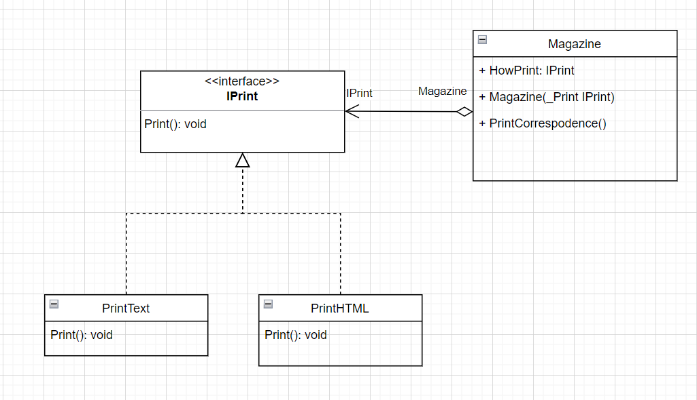

Рисунок 1. Диаграмма классов по паттерну Стратегия.

**Вывод:** В ходе данный лабораторной работе было разработано диаграмму классов по паттерну Стратегия и соответствующее приложение согласно варианту.